Iscrizione ai corsi
L’iscrizione ai corsi online relativi agli insegnamenti dell’offerta formativa di Facoltà è libera, nel senso che gli studenti possono decidere di iscriversi a tutti i corsi disponibili, indipendentemente dalla Facoltà di appartenenza e dal loro piano di studi. Questa policy è dettata dal presupposto che le lezioni universitarie sono pubbliche e pertanto la logica di accesso alle lezioni on-line deve rimanere la stessa. Diverso è per i Master e i corsi di perfezionamento, che sono invece ad accesso esclusivo.
Il docente ha però la possibilità di monitorare gli accessi ed eventualmente disiscrivere dal corso studenti indesiderati piuttosto che impostare una chiave d’accesso.
Ecco come fare.
- per disiscrivere uno o più studenti dal proprio corso il docente deve accedere alla voce [Ruoli] del menu [Amministrazione], cliccare sulla voce [studenti], selezionare dall’elenco il nominativo del o degli studenti e fare clic sul pulsante [Rimuovi]

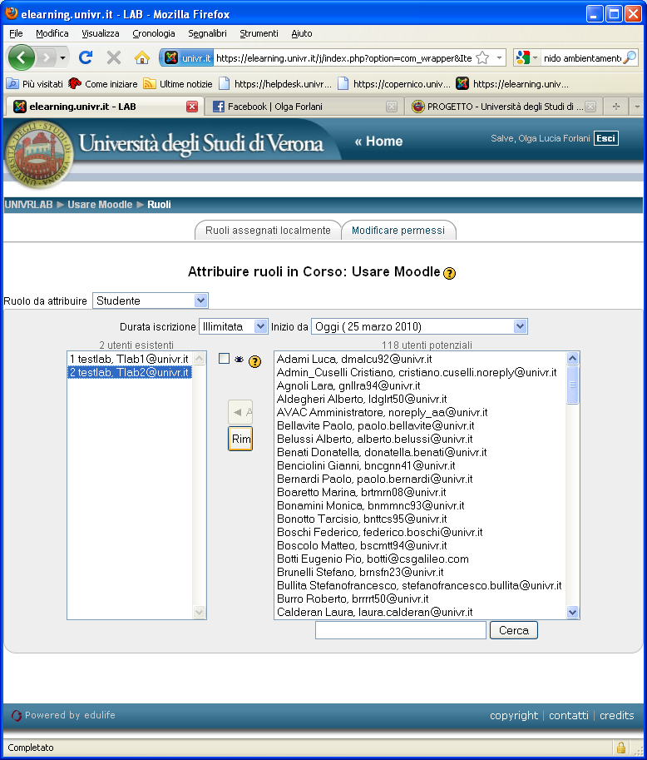

- per impostare la chiave di accesso, il docente deve accedere alla voce [Impostazioni] del menu [Amministrazione] e nella sezione Disponibilità, alla voce “Chiave di iscrizione”, inserire la parola chiave. In questo modo solo gli studenti che la conosceranno potranno iscriversi al corso e frequentarlo.

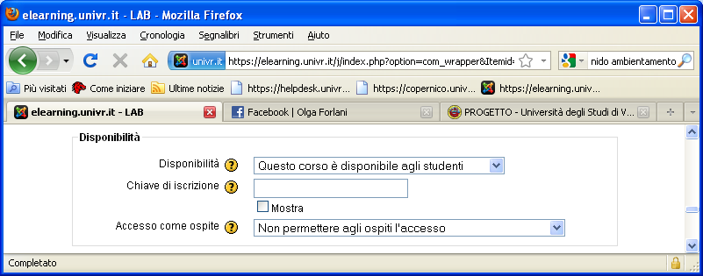

Iscrizione manuale
Per i Master, i corsi di perfezionamento e tutte le attività ad accesso limitato, il docente può effettuare manualmente l’iscrizione e impostare lo spazio online impedendo l’iscrizione. Vediamo come:
- Accedendo alla voce “Impostazioni” del menu [Amministrazione], sempre nella sezione Disponibilità, alla voce “Disponibilità” impostare “Questo corso non è disponibile agli studenti”. Così facendo il corso risulterà non accessibile e gli studenti non potranno auto-iscriversi.

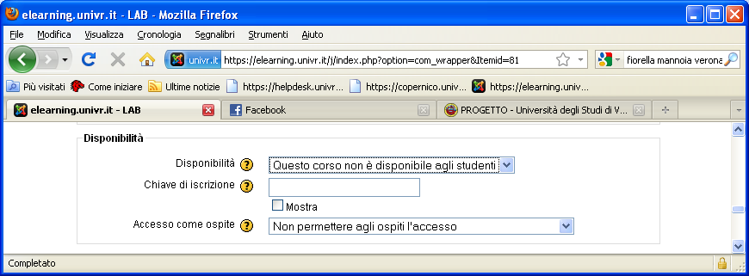

- Fatto questo, accedendo alla voce “Ruoli” del menu [Amministrazione] e cliccando su studenti dovrà digitare uno per uno nel campo “Cerca” i cognomi degli studenti partecipanti, selezionarli e tramite il pulsante [Aggiungi] iscriverli al corso. In questo modo solo loro potranno accedervi mentre a tutti gli altri sarà impedito l’accesso.
- ATTENZIONE! E’ fondamentale che gli studenti che dovranno frequentare il corso effettuino preventivamente il primo accesso sul portale, in modo che vengano riconosciuti dal sistema. Solo dopo il docente potrà iscriverli.

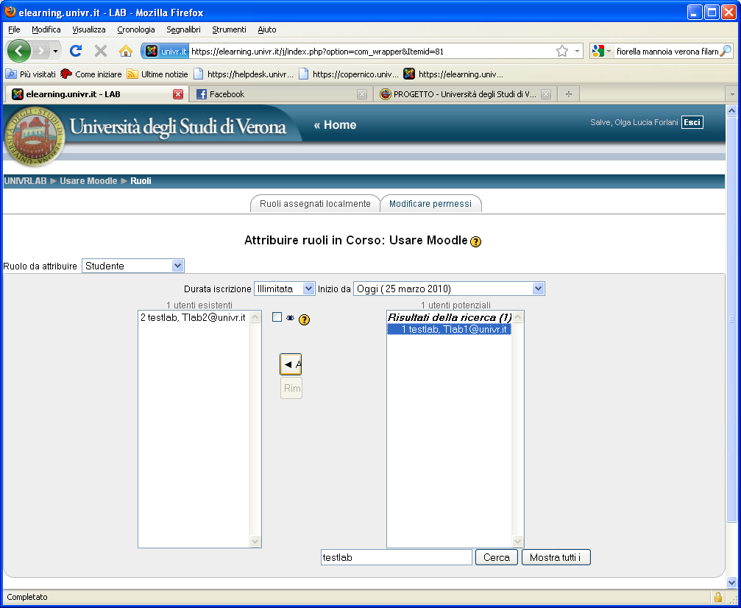

Utenti ospiti
In caso si abbia la necessità di far accedere utenti che, non avendo un rapporto con l’Università, non sono in possesso delle credenziali GIA è possibile, tramite una procedura GIA, creare degli utenti “guest” ai quali verranno assegnate delle credenziali temporanee. Per questo è necessario chiedere supporto ai propri tecnici di Facoltà.

